Libera Università Ipazia & Il Giardino dei Ciliegi
al Giardino dei Ciliegi – via dell’Agnolo, 5 Firenze
Sabato 30 novembre 2019

Il Portogallo: l’eccezione europea?

Il viaggio non finisce mai […] Bisogna ritornare sui passi già dati, per ripeterli, e per tracciarvi a fianco nuovi cammini. Bisogna ricominciare il viaggio. Sempre.

(José Saramago)

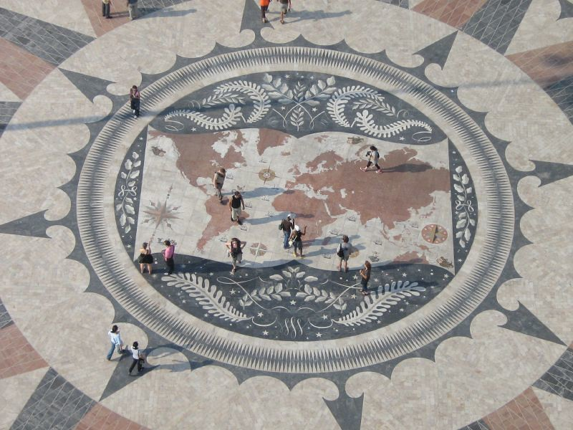
Dalla fine del 2015 il Portogallo ha un governo sostenuto dal Partito socialista, Bloco de Esquerda, Partito comunista e Verdi. Le elezioni legislative del 6 ottobre 2019 hanno confermato queste forze politiche. Quali i successi e le criticità di tale esperienza unica nel panorama dell’Europa di oggi? In particolare, sulla frontiera di una periferia come quella del Portogallo si può declinare un’Europa attraversata da una cultura politica e una pratica sottratte al dominio? Con tali interrogativi verranno approfonditi alcuni aspetti da un punto di vista politico-sociale, culturale, letterario e urbanistico.

Una giornata dedicata a Giancarlo Paba e Edoardo Salzano.

Coordina Viviana Lorenzo

9,30-13,00

Introduzione di Aldo Ceccoli
Un ricordo di Edoardo Salzano (Giardino dei Ciliegi)
Goffredo Adinolfi (CIES Lisboa, collaboratore de Il manifesto): Il Portogallo, la troika, gli indignati e il governo delle sinistre: storia di un paradosso semi rivoluzionario.
Giada Bonu (Dpt.Scienza politica e sociologia Scuola Normale Superiore Pisa): I movimenti femministi e la politica dei luoghi. Tra violenza strutturale, spazi urbani e cambiamento delle opportunità politiche: Italia e Portogallo a confronto.
Immaginazioni dissenzienti. Un ricordo di Giancarlo Paba a cura di Camilla Perrone (Univ. Architettura Firenze).

15,00-19,00

Beatrice Gusmano (Progetto DomEqual Cà Foscari): Una bandiera arcobaleno alle porte dell’Europa: il Portogallo e i diritti Lgbtqi.
Orietta Abbati (Università di Torino): "Difficilissimo atto è quello dello scrivere, responsabilità delle più grandi". José Saramago tra letteratura e impegno civile.
Piero Ceccucci (Università di Firenze): Alcune riflessioni estetiche e civili nella poesia di Sophia de Mello Breyner Andresen.

